МИНИСТЕРСТВО ОБРАЗОВАНИЯ И НАУКИ
ХАБАРОВСКОГО КРАЯ

КГБОУ НПО ПРОФЕССИОНАЛЬНОЕ УЧИЛИЩЕ № 16

Открытый урок по дисциплине
«Физика»

По теме: «Мой дом и физика в нем. Деформация тел»

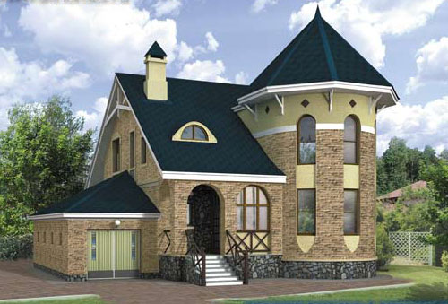

Разработала: преподаватель физики
Кухаренко Е.А.

Тема: «Мой дом и физика в нем. Деформация тел».

Цели:
- Дидактические – создать условия для усвоения новых понятий – деформация и виды деформации.
- Образовательные – изучить процесс возникновения деформации; сформировать понятие о силе упругости, рассмотреть причинно-следственные связи между деформацией и силой упругости.
- Развивающие – формирование физического мышления и представления о процессе научного познания, развитиенаучной речи, умения анализировать и делать выводы.
- Воспитательные – прививать интерес к физике, воспитание коммуникативных качеств учащихся.

Тип урока: комбинированный

Оборудование к уроку: плакат «Кристаллические тела», набор твердых и аморфных тел, карточки, ноутбук, мультимедиа (показ слайдов в течение всего урока - 24 шт.), спиральные пружины, раздаточный материал, губка, замазка для окон.

Ход урока:
- Орг. момент
«Радость видеть и понимать-есть самый прекрасный дар природы» А.Эйнштейн.
(слайд 1)
В начале урока группа делится на команды.
2. ПУНЗ.Устный опрос по прошлой теме:
- Какие тела называют кристаллическими? (слайд 2,3,4)
- Какими свойствами обладают кристаллические тела?
- Какие тела называются аморфными?
- Назовите их основные свойства.

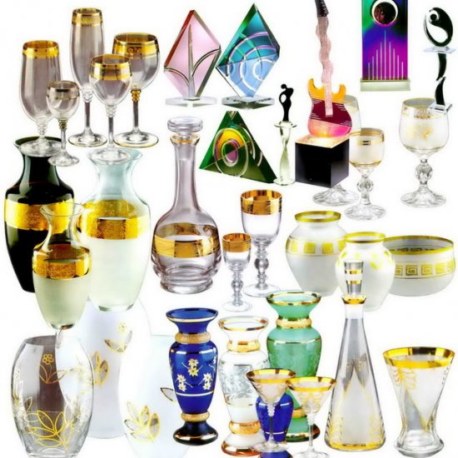

Задание: Какие из предложенных тел являются кристаллами или аморфными телами? Заполните таблицу.(слайд 5)

Кристаллические тела | Аморфные тела

Обменяйтесь карточками для проверки результатов.

- УНЗ. Мы с вами вспомнили какие бывают твердые тела и их свойства. Прежде, чем перейти к изучению новой темы, мне бы хотелось, чтобы ее название вы определили сами...Для этого проведем небольшой эксперимент(слайд 6): возьмем два твердых тела( губку и замазку для окон) и сожмем их. Что при этом с ними произошло?
Варианты учащихся.
Действительно, изменилась их форма. Такое явление называется деформацией.
И тема нашего сегодняшнего урока «Деформация тел» (слайд 7).
На протяжении всего урока вам необходимо будет заполнять опорный конспект.

Деформацией называетсяизменение формы или объема тела под действием каких-либо сил. (слайд 8)
Только изучать мы ее будем на примере того места, где мы с вами любим находиться…- у себя дома. Как гласит поговорка: «Человек должен посадить дерево, воспитать сына, построить дом…». Представьте, что нам необходимо построить свой собственный дом….(слайд 9)

Грузовик привез, рыча,
Полный кузов кирпича.
А другой привез шофер
Щебень, известь и раствор.
Звон и гром стоят кругом.
Быстро строим новый дом.
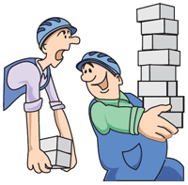

С чего начинается строительство дома? Правильно, с проекта дома и фундамента. (слайд 10,11)

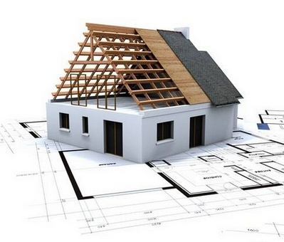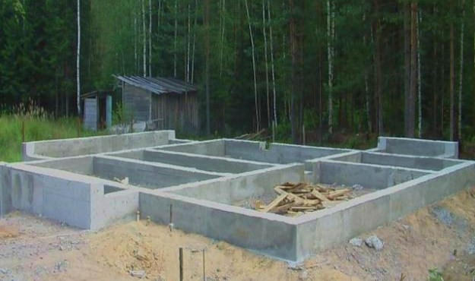

Причины деформации: при изменении расстояния между атомами изменяются силы взаимодействия между ними, которые стремятся вернуть тело в исходное состояния.

Виды деформации:

- Упругой деформацией называются деформация, которая исчезает после прекращения внешнего воздействия.
- Пластической деформацией называются деформация, которая не исчезает после прекращения внешнего воздействия.
(слайд 12,13,14,15)
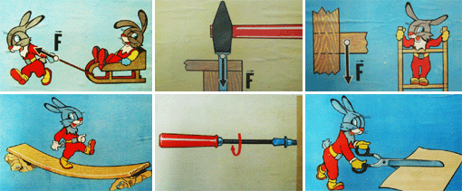

Упругая деформация бывает следующих видов:
- Деформацией кручения называется поворот параллельных слоев тела относительно друг друга под действием двух пар сил.
- Деформацией изгиба называется изгиб стержня при продольном сжатии.
- Деформацией растяжения называется - увеличение длины тела под действием сил, растягивающих его в одном направлении.
- Деформацией сжатия называется -
уменьшение длины тела под действием сил, сжимающих его в одном направлении.
- Деформацией сдвига называется сдвиг параллельных слоев тела относительно друг друга под действием сил, параллельных этим слоям.
- Деформацией среза называется деформация сдвига на большие углы (при работе ножниц, зубила, зубьев пилы).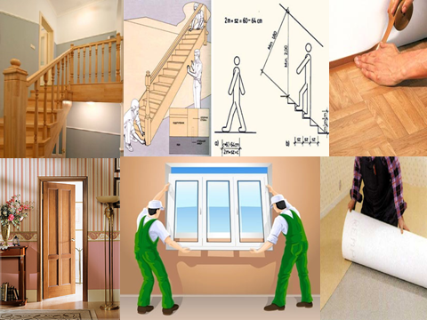

Для каждой ситуации
В упругой деформации
Все силы, как и водится
В пропорции находятся
К увеличенью длин…

В разделе «Механика» мы с вами проходили уже силу упругости и закон Гука, который выглядит следующим образом: F_{ynp}= kΔl.
к-коэффициент жесткости, зависит от формы, размеров тела, а так же от материала, из которого оно сделано; Δl – изменение длины тела.

Мы построили свой дом, обставили его мебелью. Давайте прогуляемся по нему и посмотрим, что у нас получилось. Одновременно мы с вами сыграем в игру «Виды деформации». Задание: заходя в каждую комнату, вам необходимо назвать какие деформации там присутствуют. Для этого мы разделим группу на команды и в порядке очереди каждая команда будет перечислять деформации.
Итак, начнем.
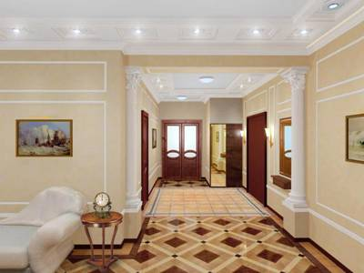

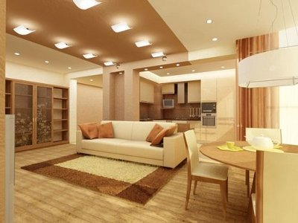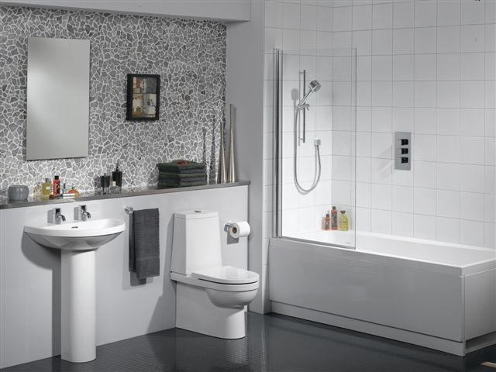

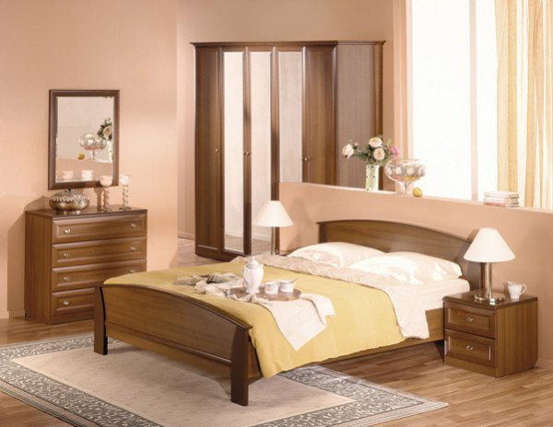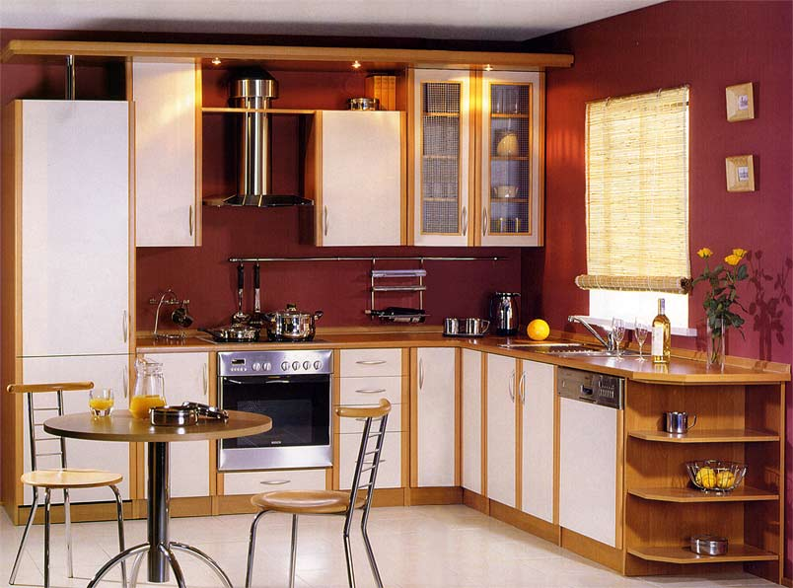

И вот мы оказались с вами в кухне. Здесь люди проводят большую часть времени, особенно женщины. Для вас, как для будущих хозяек будет особое испытание. Мы закрепим тему, которую сегодня изучили.
Задание командам: прочитав рецепт, необходимо записать все деформации, которые там встречаются. После выполнения, задание сдается на проверку.
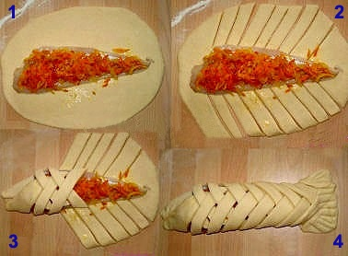
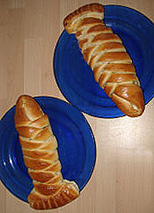
Филе рыбы, запеченное в тесте.
Для теста: – 230 г молока – 20-30 г дрожжей
– 1 ст. л. сахара – 1 яйцо – 1/2 ч. л. соли
– около 550 г муки – муку добавлять постепенно до получения нужной консистенции теста
– 1-2 ст. л растопленного сливочного масла
Для зажарки: – 30-50 г подсолнечного масла – 1 морковь – 2 средние луковицы – соль
Для начинки: – 4 кусочка филе рыбы – соль, перец по вкусу
Морковь натереть на тёрке, лук порезать полукольцами, обжарить слегка на сковороде с растительным маслом, посолить и поперчить, дать остыть до теплоты.
Дрожжи развести в тёплом молоке с сахаром, добавить муку, яйцо, сливочное масло, соль и замесить тесто, как на пироги. Накрыть влажным полотенцем, поместить в теплое место и дать подойти 30-45 минут. Затем разделить тесто на 4 равные части, раскатать овалами, положить на середину каждого овала филе рыбы. Рыбу посолить и поперчить по вкусу. На филе уложить остывшую зажарку.
Края овалов разрезать косыми полосками (ёлочкой) в 1-1,5 см шириной, как указано на фото.
Полоски переплести, как косичку – см. фото. Придать форму рыбы.
Дать настояться 10-15 минут. Смазать разболтанным яйцом и выпекать в духовке при 180 гр. до золотистой корочки.

Домашнее задание: Найдите свой, понравившийся вам рецепт блюда, и запишите какие деформации там встречаются.

Филе рыбы, запеченное в тесте
Для теста: – 230 г молока – 20-30 г дрожжей
– 1 ст. л. сахара – 1 яйцо – 1/2 ч. л. соли
– около 550 г муки – муку добавлять постепенно до получения нужной консистенции теста
– 1-2 ст. л растопленного сливочного масла
Для зажарки: – 30-50 г подсолнечного масла – 1 морковь – 2 средние луковицы – соль
Для начинки: – 4 кусочка филе рыбы – соль, перец по вкусу
Морковь натереть на тёрке, лук порезать полукольцами, обжарить слегка на сковороде с растительным маслом, посолить и поперчить, дать остыть до теплоты.
Дрожжи развести в тёплом молоке с сахаром, добавить муку, яйцо, сливочное масло, соль и замесить тесто, как на пироги. Накрыть влажным полотенцем, поместить в теплое место и дать подойти 30-45 минут. Затем разделить тесто на 4 равные части, раскатать овалами, положить на середину каждого овала филе рыбы. Рыбу посолить и поперчить по вкусу. На филе уложить остывшую зажарку.
Края овалов разрезать косыми полосками (ёлочкой) в 1-1,5 см шириной, как указано на фото.
Полоски переплести, как косичку – см. фото. Придать форму рыбы.
Дать расстояться 10-15 минут. Смазать разболтанным яйцом и выпекать в духовке при 180 гр. С до золотистой корочки.
Филе рыбы, запеченное в тесте
Для теста: – 230 г молока – 20-30 г дрожжей
– 1 ст. л. сахара – 1 яйцо – 1/2 ч. л. соли
– около 550 г муки – муку добавлять постепенно до получения нужной консистенции теста
– 1-2 ст. л растопленного сливочного масла
Для зажарки: – 30-50 г подсолнечного масла – 1 морковь – 2 средние луковицы – соль
Для начинки: – 4 кусочка филе рыбы – соль, перец по вкусу
Морковь натереть на тёрке, лук порезать полукольцами, обжарить слегка на сковороде с растительным маслом, посолить и поперчить, дать остыть до теплоты.
Дрожжи развести в тёплом молоке с сахаром, добавить муку, яйцо, сливочное масло, соль и замесить тесто, как на пироги. Накрыть влажным полотенцем, поместить в теплое место и дать подойти 30-45 минут. Затем разделить тесто на 4 равные части, раскатать овалами, положить на середину каждого овала филе рыбы. Рыбу посолить и поперчить по вкусу. На филе уложить остывшую зажарку.
Края овалов разрезать косыми полосками (ёлочкой) в 1-1,5 см шириной, как указано на фото.
Полоски переплести, как косичку – см. фото. Придать форму рыбы.
Дать расстояться 10-15 минут. Смазать разболтанным яйцом и выпекать в духовке при 180 гр. С до золотистой корочки.

Кристаллические тела | Аморфные тела

Кристаллические тела | Аморфные тела

Кристаллические тела | Аморфные тела

Кристаллические тела | Аморфные тела

Конспект урока

Тема:

Деформация тела -

Упругая деформация –

Пластическая деформация –

Виды деформации:

1.

2.

3.

4.

5.

Домашнее задание:

ИЗГИБ | СДВИГ |  | СЖАТИЕ |  | КРУЧЕНИЕ
ИЗГИБ | СДВИГ |  | СЖАТИЕ |  | КРУЧЕНИЕ
ИЗГИБ | СДВИГ |  | СЖАТИЕ |  | КРУЧЕНИЕ
ИЗГИБ | СДВИГ |  | СЖАТИЕ |  | КРУЧЕНИЕ
ИЗГИБ | СДВИГ |  | СЖАТИЕ |  | КРУЧЕНИЕ
ИЗГИБ | СДВИГ |  | СЖАТИЕ |  | КРУЧЕНИЕ
ИЗГИБ |  | СДВИГ | СЖАТИЕ | КРУЧЕНИЕ
ИЗГИБ |  | СДВИГ | СЖАТИЕ | КРУЧЕНИЕ
ИЗГИБ |  | СДВИГ | СЖАТИЕ | КРУЧЕНИЕ
ИЗГИБ |  | СДВИГ | СЖАТИЕ | КРУЧЕНИЕ
ИЗГИБ |  | СДВИГ | СЖАТИЕ | КРУЧЕНИЕ
РАСТЯЖЕНИЕ |  | РАСТЯЖЕНИЕ | РАСТЯЖЕНИЕ | РАСТЯЖЕНИЕ
РАСТЯЖЕНИЕ |  | РАСТЯЖЕНИЕ | РАСТЯЖЕНИЕ | РАСТЯЖЕНИЕ
РАСТЯЖЕНИЕ |  | РАСТЯЖЕНИЕ | РАСТЯЖЕНИЕ | РАСТЯЖЕНИЕ

